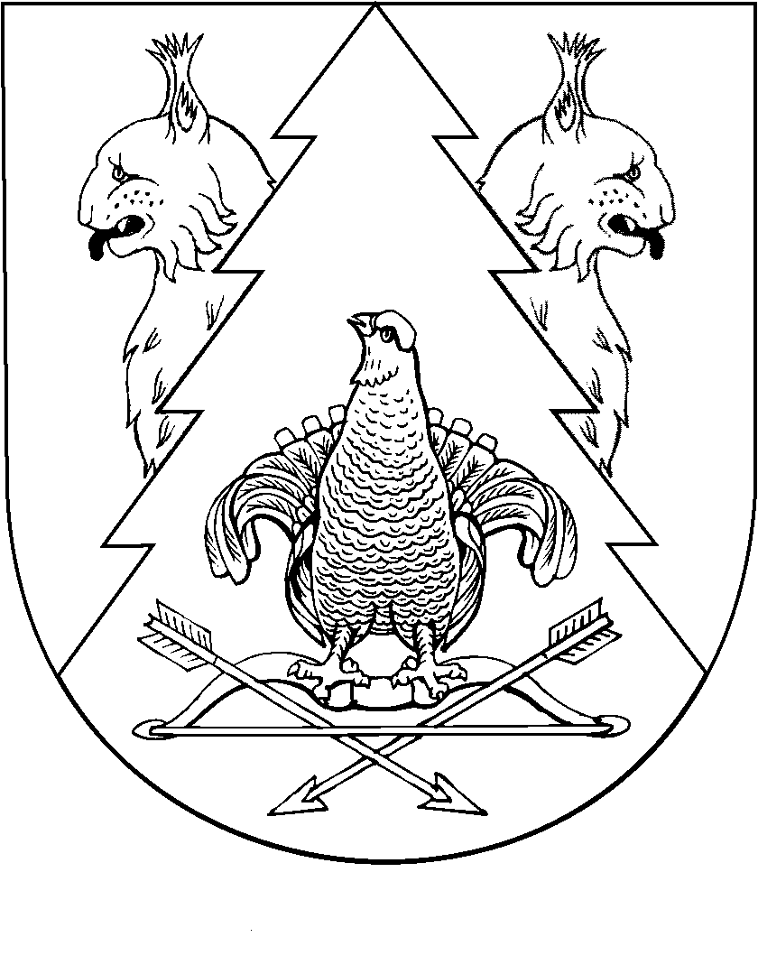
НЕЖНУР ЯЛ  ПОСЕЛЕНИЙЫН  АДМИНИСТРАЦИЙ | АДМИНИСТРАЦИЯ  НЕЖНУРСКОГО  СЕЛЬСКОГО ПОСЕЛЕНИЯ
ПУНЧАЛ | ПОСТАНОВЛЕНИЕ

от «15» января 2019 года № 1

О признании утратившим силу постановления администрации Нежнурского сельского поселения № 18 от 24 июня 2013 года «Об определении границ прилегающих к организациям и объектам территорий, на которых не допускается розничная продажа
алкогольной продукции»

В соответствии с Федеральным законом от 29.07.2017г. № 278-ФЗ «О внесении изменений в Федеральный закон «О государственном регулировании производства и оборота этилового спирта, алкогольной и спиртосодержащей продукции и об ограничении потребления (распития) алкогольной продукции» и отдельные законодательные акты Российской Федерации» администрация Нежнурского сельского поселения
п о с т а н о в л я е т:
1. Признать утратившим силу постановление администрации Нежнурского сельского поселения № 18 от 24 июня 2013 года «Об определении границ прилегающих к организациям и объектам территорий, на которых не допускается розничная продажа алкогольной продукции».
2. Обнародовать настоящее постановление на информационном стенде администрации Нежнурского сельского поселения.
3. Контроль за исполнением настоящего постановления оставляю за собой.

Глава администрации
Нежнурского
сельского поселения А.Г.Макарова

